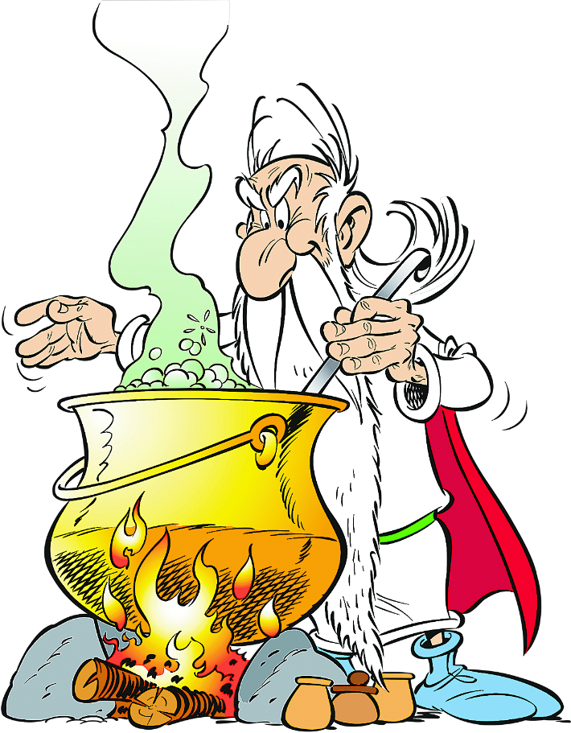

**Заняття 1**

**Таємне зілля**

**Знаменитий алхімік Панорамікс після численних експериментів та обчислень склав рецепт еліксиру, за допомогою якого свинець можна перетворити на золото. Однак, для успіху необхідно точно відміряну кількість кожного з інгредієнтів, а найменша помилка призведе до невдачі. І хоча в лабораторії є безліч колб, пробірок, склянок і реторт, далеко не завжди можна знайти ту ємність, яка має необхідний обсяг.**

**КвантiкУм_5**

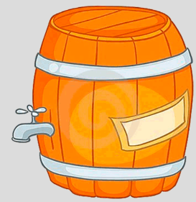

**4 галона**

**Поруч із лабораторією протікає бурхлива річка. Як за допомогою двох бочок об'ємом 3 і 5 галонів відміряти рівно**

**4 галони річкової води?**

**Чернетка**

|  |  |  |  |  |  |  |  |  |  |  |  |  |  |  |  |  |  |  |  |  |  |  |  |  |
| --- | --- | --- | --- | --- | --- | --- | --- | --- | --- | --- | --- | --- | --- | --- | --- | --- | --- | --- | --- | --- | --- | --- | --- | --- |
|  |  |  |  |  |  |  |  |  |  |  |  |  |  |  |  |  |  |  |  |  |  |  |  |  |
|  |  | **№** |  |  |  |  |  |  |  |  |  |  |  |  |  |  |  |  |  |  |  |  |  |  |
|  |  |  |  |  |  |  |  |  |  |  |  |  |  |  |  |  |  |  |  |  |  |  |  |  |
|  | **3 Г** |  |  |  |  |  |  |  |  |  |  |  |  |  |  |  |  |  |  |  |  |  |  |  |
|  |  |  |  |  |  |  |  |  |  |  |  |  |  |  |  |  |  |  |  |  |  |  |  |  |
|  | **5 Г** |  |  |  |  |  |  |  |  |  |  |  |  |  |  |  |  |  |  |  |  |  |  |  |
|  |  |  |  |  |  |  |  |  |  |  |  |  |  |  |  |  |  |  |  |  |  |  |  |  |
|  |  |  |  |  |  |  |  |  |  |  |  |  |  |  |  |  |  | **Галон, ґалон ([англ.](https://uk.wikipedia.org/wiki/%D0%90%D0%BD%D0%B3%D0%BB%D1%96%D0%B9%D1%81%D1%8C%D0%BA%D0%B0_%D0%BC%D0%BE%D0%B2%D0%B0" \o "Англійська мова)gallon від** [**ст.-норм.**](https://uk.wikipedia.org/w/index.php?title=%D0%A1%D1%82%D0%B0%D1%80%D0%BE%D0%BD%D0%BE%D1%80%D0%BC%D0%B0%D0%BD%D0%B4%D1%81%D1%8C%D0%BA%D0%B0_%D0%BC%D0%BE%D0%B2%D0%B0&action=edit&redlink=1) **galun, galon) — міра** [**об'єму**](https://uk.wikipedia.org/wiki/%D0%9E%D0%B1%27%D1%94%D0%BC) **рідин і сипких тіл в** [**Англії**](https://uk.wikipedia.org/wiki/%D0%90%D0%BD%D0%B3%D0%BB%D1%96%D1%8F) **(1 г. = 4,546 л) і США (для рідин 1 г. = 3,785 л, для сипких тіл — 4,405 л).** |  |  |  |  |  |  |
|  |  |  |  |  |  |  |  |  |  |  |  |  |  |  |  |  | **!** |  |  |  |  |  |  |  |
|  |  |  |  |  |  |  |  |  |  |  |  |  |  |  |  |  |  |  |  |  |  |  |  |  |
|  |  | **№** |  |  |  |  |  |  |  |  |  |  |  |  |  |  |  |  |  |  |  |  |  |  |
|  |  |  |  |  |  |  |  |  |  |  |  |  |  |  |  |  |  |  |  |  |  |  |  |  |
|  |  |  |  |  |  |  |  |  |  |  |  |  |  |  |  |  |  |  |  |  |  |  |  |  |
|  | **3 Г**  **5 Г** |  |  |  |  |  |  |  |  |  |  |  |  |  |  |  |  |  |  |  |  |  |  |  |
|  |  |  |  |  |  |  |  |  |  |  |  |  |  |  |  |  |  |  |  |  |  |  |  |  |
|  |  |  |  |  |  |  |  |  |  |  |  |  |  |  |  |  |  |  |  |  |  |  |  |  |
|  |  |  |  |  |  |  |  |  |  |  |  |  |  |  |  |  |  |  |  |  |  |  |  |  |
|  |  |  |  |  |  |  |  |  |  |  |  |  |  |  |  |  |  |  |  |  |  |  |  |  |
|  |  |  |  |  |  |  |  |  |  |  |  |  |  |  |  |  |  |  |  |  |  |  |  |  |
|  |  |  |  |  | **3** |  |  |  |  |  |  | **5**  **1**  **2**  **3**  **4** |  |  |  |  |  |  |  |  |  |  |  |  |
|  |  |  |  |  |  |  |  |  |  |  |  |  |  |  |  |  |  |  |  |  |  |  |  |  |
|  |  |  | **2** |  |  |  |  |  |  |  |  |  |  |  |  |  |  |  |  |  |  |  |  |  |
|  |  |  |  |  |  |  |  |  |  |  |  |  |  |  |  |  |  |  |  |  | **2**  **1** |  |  |  |
|  |  |  | **1** |  |  |  |  |  |  |  |  |  |  |  |  |  |  |  |  |  |  |  |  |  |
|  |  |  |  |  |  |  |  |  |  |  |  |  |  |  |  |  |  |  |  |  |  |  |  |  |
|  |  |  |  |  |  |  |  |  |  |  |  |  |  |  |  |  |  |  |  |  |  |  |  |  |
| **0** |  |  |  | **1** |  |  | **2** |  |  | **3** |  |  | **4** |  |  | **5** |  |  |  |  |  |  |  |  |
|  |  |  |  |  |  |  |  |  |  |  |  |  |  |  |  |  |  |  |  |  |  |  |  |  |
|  |  |  |  |  |  |  |  |  |  |  |  |  |  |  |  |  |  |  |  |  |  |  |  |  |
|  |  |  |  |  |  |  |  |  |  |  |  |  |  |  |  |  |  |  |  |  |  |  |  |  |

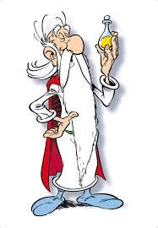



**У Параномікс є нерозчинна колба, в якій міститься 12 мілілітрів сірчаної кислоти, а також дві нерозчинні мензурки об'ємом 5 і 7 мілілітрів. Як йому отримати дві порції по 6 мілілітрів сірчаної кислоти, необхідних для досліду? ( Кислота розчинить будь - який інший посуд у лабораторії )**

|  |  |  |  |  |  |  |  |  |  |  |  |  |  |  |  |  |  |  |  |  |  |  |  |  |
| --- | --- | --- | --- | --- | --- | --- | --- | --- | --- | --- | --- | --- | --- | --- | --- | --- | --- | --- | --- | --- | --- | --- | --- | --- |
|  |  | **Чернетка** |  |  |  |  |  |  |  |  |  |  |  |  |  |  |  |  |  |  |  |  |  |  |
|  |  |  |  |  |  |  |  |  |  |  |  |  |  |  |  |  |  |  |  |  |  |  |  |  |
|  |  | **№** |  |  |  |  |  |  |  |  |  |  |  |  |  |  |  |  |  |  |  |  |  |  |
|  |  |  |  |  |  |  |  |  |  |  |  |  |  |  |  |  |  |  |  |  |  |  |  |  |
| **12мл** |  |  |  |  |  |  |  |  |  |  |  |  |  |  |  |  |  |  |  |  |  |  |  |  |
|  |  |  |  |  |  |  |  |  |  |  |  |  |  |  |  |  |  |  |  |  |  |  |  |  |
| **5мл** |  |  |  |  |  |  |  |  |  |  |  |  |  |  |  |  |  |  |  |  |  |  |  |  |
|  |  |  |  |  |  |  |  |  |  |  |  |  |  |  |  |  |  |  |  |  |  |  |  |  |
|  |  |  |  |  |  |  |  |  |  |  |  |  |  |  |  |  |  |  |  |  |  |  |  |  |
|  |  |  | **7мл** |  |  |  |  |  |  |  |  |  |  |  |  |  |  |  |  |  |  |  |  |  |
|  |  |  |  |  |  |  |  |  |  |  |  |  |  |  |  |  |  |  |  |  |  |  |  |  |
|  |  |  |  |  |  |  |  |  |  |  |  |  |  |  |  |  |  |  |  |  |  |  |  |  |
| **12мл**  **5мл**  **№**  **7мл** |  |  |  |  |  |  |  |  |  |  |  |  |  |  |  |  |  |  |  |  |  |  |  |  |
|  |  |  |  |  |  |  |  |  |  |  |  |  |  |  |  |  |  |  |  |  |  |  |  |  |
|  |  |  |  |  |  |  |  |  |  |  |  |  |  |  |  |  |  |  |  |  |  |  |  |  |
|  |  |  |  |  |  |  |  |  |  |  |  |  |  |  |  |  |  |  |  |  |  |  |  |  |
|  |  |  |  |  |  |  |  |  |  |  |  |  |  |  |  |  |  |  |  |  |  |  |  |  |
|  |  |  |  |  |  |  |  |  |  |  |  |  |  |  |  |  |  |  |  |  |  |  |  |  |
|  |  |  |  |  |  |  |  |  |  |  |  |  |  |  |  |  |  |  |  |  |  |  |  |  |
|  |  |  |  |  |  |  |  |  |  |  |  |  |  |  |  |  |  |  |  |  |  |  |  |  |
|  |  |  |  |  |  |  |  |  |  |  |  |  |  |  |  |  |  |  |  |  |  |  |  |  |
|  |  |  |  |  |  |  |  |  |  |  |  |  |  |  |  |  |  |  |  |  |  |  |  |  |
|  |  |  |  |  |  |  |  |  |  |  |  |  |  |  |  |  |  |  |  |  |  |  |  |  |
|  |  |  |  |  |  |  |  |  |  |  |  |  |  |  |  |  |  |  |  |  |  |  |  |  |
|  |  |  |  |  |  |  |  |  |  |  |  |  |  |  |  |  |  |  |  |  |  |  |  |  |
|  |  |  |  |  |  |  |  |  |  |  |  |  |  |  |  |  |  |  |  |  |  |  |  |  |
|  |  |  |  |  |  |  |  |  |  |  |  |  |  |  |  |  |  |  |  |  |  |  |  |  |
|  |  |  |  |  |  |  |  |  |  |  |  |  |  |  |  |  |  |  |  |  |  |  |  |  |
|  |  |  |  |  |  |  |  |  |  |  |  |  |  |  |  |  |  |  |  |  |  |  |  |  |
|  |  |  |  |  |  |  |  |  |  |  |  |  |  |  |  |  |  |  |  |  |  |  |  |  |

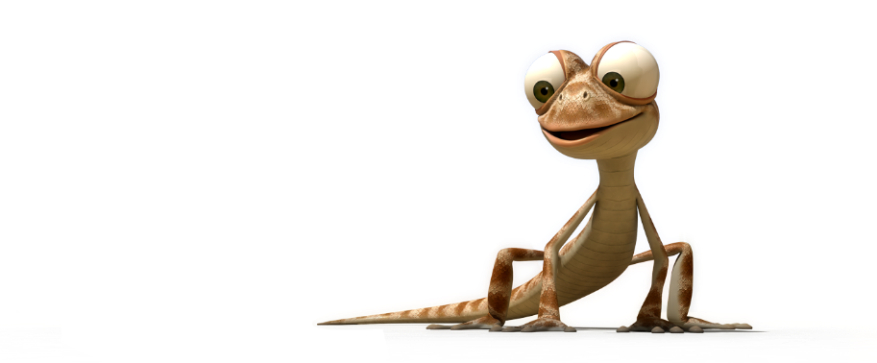

**Одного разу алхіміку вдалося в одній посудині зібрати і змішати 8 сльозинок саламандри (найважливішу алхімічну субстанцію), у нього є два порожні флакони об'ємом 2 і 3 сльози. Як йому відміряти 4 сльозинки? Не забувайте, що сльози висихають дуже швидко! У Цепустроліса є час тільки на три переливання, перш ніж рідка речовина випарується?**

|  |  |  |  |  |  |  |  |  |  |  |  |  |  |  |  |  |  |  |  |  |  |  |  |  |
| --- | --- | --- | --- | --- | --- | --- | --- | --- | --- | --- | --- | --- | --- | --- | --- | --- | --- | --- | --- | --- | --- | --- | --- | --- |
|  |  |  | **Чернетка** |  |  |  |  |  |  |  |  |  |  |  |  |  |  |  |  |  |  |  |  |  |
| **8**  **2**  **3**  **№**  **2**  **1**  **3** |  |  |  |  |  |  |  |  |  |  |  |  |  |  | **8**  **2**  **3**  **№**  **2**  **1**  **3** |  |  |  |  |  |  |  |  |  |
|  |  |  |  |  |  |  |  |  |  |  |  |  |  |  |  |  |  |  |  |  |  |  |  |  |
|  |  |  |  |  |  |  |  |  |  |  |  |  |  |  |  |  |  |  |  |  |  |  |  |  |
|  |  |  |  |  |  |  |  |  |  |  |  |  |  |  |  |  |  |  |  |  |  |  |  |  |
|  |  |  |  |  |  |  |  |  |  |  |  |  |  |  |  |  |  |  |  |  |  |  |  |  |
|  |  |  |  |  |  |  |  |  |  |  |  |  |  |  |  |  |  |  |  |  |  |  |  |  |
|  |  |  |  |  |  |  |  |  |  |  |  |  |  |  |  |  |  |  |  |  |  |  |  |  |
|  |  |  |  |  |  |  |  |  |  |  |  |  |  |  |  |  |  |  |  |  |  |  |  |  |
|  |  |  |  |  |  |  |  |  |  |  |  |  |  |  |  |  |  |  |  |  |  |  |  |  |
|  |  |  |  |  |  |  |  |  |  |  |  |  |  |  |  |  |  |  |  |  |  |  |  |  |
|  |  |  |  |  |  |  |  |  |  |  |  |  |  |  |  |  |  |  |  |  |  |  |  |  |
|  |  |  |  |  |  |  |  |  |  |  |  |  |  |  |  |  |  |  |  |  |  |  |  |  |
|  |  |  |  |  |  |  |  |  |  |  |  |  |  |  |  |  |  |  |  |  |  |  |  |  |
|  |  |  |  |  |  |  |  |  |  |  |  |  |  |  |  |  |  |  |  |  |  |  |  |  |
|  |  |  |  |  |  |  |  |  |  |  |  |  |  |  |  |  |  |  |  |  |  |  |  |  |
|  |  |  |  |  |  |  |  |  |  |  |  |  |  |  |  |  |  |  |  |  |  |  |  |  |
|  |  |  |  |  |  |  |  |  |  |  |  |  |  |  |  |  |  |  |  |  |  |  |  |  |
|  |  |  |  |  |  |  |  |  |  |  |  |  |  |  |  |  |  |  |  |  |  |  |  |  |
|  |  |  |  |  |  |  |  |  |  |  |  |  |  |  |  |  |  |  |  |  |  |  |  |  |
|  |  |  |  |  |  |  |  |  |  |  |  |  |  |  |  |  |  |  |  |  |  |  |  |  |
|  |  |  |  |  |  |  |  |  |  |  |  |  |  |  |  |  |  |  |  |  |  |  |  |  |
|  |  |  |  |  |  |  |  |  |  |  |  |  |  |  |  |  |  |  |  |  |  |  |  |  |
|  |  |  |  |  |  |  |  |  |  |  |  |  |  |  |  |  |  |  |  |  |  |  |  |  |
|  |  |  |  |  |  |  |  |  |  |  |  |  |  |  |  |  |  |  |  |  |  |  |  |  |
|  |  |  |  |  |  |  |  |  |  |  |  |  |  |  |  |  |  |  |  |  |  |  |  |  |
|  |  |  |  |  |  |  |  |  |  |  |  |  |  |  |  |  |  |  |  |  |  |  |  |  |
|  |  |  |  |  |  |  |  |  |  |  |  |  |  |  |  |  |  |  |  |  |  |  |  |  |
|  |  |  |  |  |  |  |  |  |  |  |  |  |  |  |  |  |  |  |  |  |  |  |  |  |
|  |  |  |  |  |  |  |  |  |  |  |  |  |  |  |  |  |  |  |  |  |  |  |  |  |

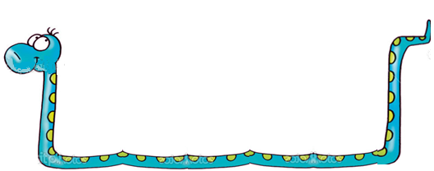

**Ще одним важливим елементом еліксиру є кров кобри. У чаші зібрано 10 ложок зміїної крові. Є ковші об'ємом 3 ложки та 4 ложки. Як вченому отримати 5 ложок крові? Вирішуючи задачу, пам'ятайте, що потрібно зробити не більше 5 переливань, інакше дорогоцінна кров згорнеться і перестане бути придатною.**

|  |  |  |  |  |  |  |  |  |  |  |  |  |  |  |  |  |  |  |  |  |  |  |  |  |  |
| --- | --- | --- | --- | --- | --- | --- | --- | --- | --- | --- | --- | --- | --- | --- | --- | --- | --- | --- | --- | --- | --- | --- | --- | --- | --- |
|  |  |  | **Чернетка** |  |  |  |  |  |  |  |  |  |  |  |  |  |  |  |  |  |  |  |  |  |  |
|  |  |  |  |  |  |  |  |  |  |  |  |  |  |  |  |  |  |  |  |  |  |  |  |  |  |
|  | **10л**  **3л**  **4л**  **№**  **2**  **1**  **3**  **5**  **4** |  |  |  |  |  |  |  |  |  |  |  |  |  |  |  |  |  |  |  |  |  |  |  |  |
|  |  |  |  |  |  |  |  |  |  |  |  |  |  |  |  |  |  |  |  |  |  |  |  |  |  |
|  |  |  |  |  |  |  |  |  |  |  |  |  |  |  |  |  |  |  |  |  |  |  |  |  |  |
|  |  |  |  |  |  |  |  |  |  |  |  |  |  |  |  |  |  |  |  |  |  |  |  |  |  |
|  |  |  |  |  |  |  |  |  |  |  |  |  |  |  |  |  |  |  |  |  |  |  |  |  |  |
|  |  |  |  |  |  |  |  |  |  |  |  |  |  |  |  |  |  |  |  |  |  |  |  |  |  |
|  |  |  |  |  |  |  |  |  |  |  |  |  |  |  |  |  |  |  |  |  |  |  |  |  |  |
|  |  |  |  |  |  |  |  |  |  |  |  |  |  |  |  |  |  |  |  |  |  |  |  |  |  |
|  |  |  |  |  |  |  |  |  |  |  |  |  |  |  |  |  |  |  |  |  |  |  |  |  |  |
|  | **10л**  **3л**  **5л**  **№**  **2**  **1**  **3**  **5**  **4** |  |  |  |  |  |  |  |  |  |  |  |  |  |  |  |  |  |  |  |  |  |  |  |  |
|  |  |  |  |  |  |  |  |  |  |  |  |  |  |  |  |  |  |  |  |  |  |  |  |  |  |
|  |  |  |  |  |  |  |  |  |  |  |  |  |  |  |  |  |  |  |  |  |  |  |  |  |  |
|  |  |  |  |  |  |  |  |  |  |  |  |  |  |  |  |  |  |  |  |  |  |  |  |  |  |
|  |  |  |  |  |  |  |  |  |  |  |  |  |  |  |  |  |  |  |  |  |  |  |  |  |  |
|  |  |  |  |  |  |  |  |  |  |  |  |  |  |  |  |  |  |  |  |  |  |  |  |  |  |
|  |  |  |  |  |  |  |  |  |  |  |  |  |  |  |  |  |  |  |  |  |  |  |  |  |  |
|  |  |  |  |  |  |  |  |  |  |  |  |  |  |  |  |  |  |  |  |  |  |  |  |  |  |
|  |  |  |  |  |  |  |  |  |  |  |  |  |  |  |  |  |  |  |  |  |  |  |  |  |  |
|  |  |  |  |  |  |  |  |  |  |  |  |  |  |  |  |  |  |  |  |  |  |  |  |  |  |
|  |  |  |  |  |  |  |  |  |  |  |  |  |  |  |  |  |  |  |  |  |  |  |  |  |  |
|  |  |  |  |  |  |  |  |  |  |  |  |  |  |  |  |  |  |  |  |  |  |  |  |  |  |
|  |  |  |  |  |  |  |  |  |  |  |  |  |  |  |  |  |  |  |  |  |  |  |  |  |  |
|  |  |  |  |  |  |  |  |  |  |  |  |  |  |  |  |  |  |  |  |  |  |  |  |  |  |
|  |  |  |  |  |  |  |  |  |  |  |  |  |  |  |  |  |  |  |  |  |  |  |  |  |  |
|  |  |  |  |  |  |  |  |  |  |  |  |  |  |  |  |  |  |  |  |  |  |  |  |  |  |
|  |  |  |  |  |  |  |  |  |  |  |  |  |  |  |  |  |  |  |  |  |  |  |  |  |  |
|  |  |  |  |  |  |  |  |  |  |  |  |  |  |  |  |  |  |  |  |  |  |  |  |  |  |
|  |  |  |  |  |  |  |  |  |  |  |  |  |  |  |  |  |  |  |  |  |  |  |  |  |  |

**У підвалі лабораторії ростуть мандагори і є необмежений запас екстракту мандагорів . Як за допомогою мензурок із завдання № 2 відміряти 4 мілілітри мандагорового екстракту? Але бережіться! Якщо на жодному з етапів в жодній з мензурок не виявиться рівно 3 мл екстракту, мандагори закотять істерику і криками зруйнують лабораторію!**

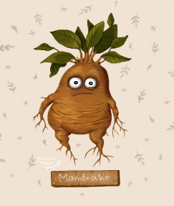

|  |  |  |  |  |  |  |  |  |  |  |  |  |  |  |  |  |  |  |  |  |  |  |  |  |
| --- | --- | --- | --- | --- | --- | --- | --- | --- | --- | --- | --- | --- | --- | --- | --- | --- | --- | --- | --- | --- | --- | --- | --- | --- |
|  |  |  |  |  |  |  |  |  |  |  |  |  |  |  |  |  |  |  |  |  |  |  |  |  |
|  |  |  |  |  |  |  |  |  |  |  |  |  |  |  |  |  |  |  |  |  |  |  |  |  |
|  |  |  |  |  |  |  |  |  |  |  |  |  |  |  |  |  |  |  |  |  |  |  |  |  |
|  |  |  |  |  |  |  |  |  |  |  |  |  |  |  |  |  |  |  |  |  |  |  |  |  |
|  |  |  |  |  |  |  |  |  |  |  |  |  |  |  |  |  |  |  |  |  |  |  |  |  |
|  |  |  |  |  |  |  |  |  |  |  |  |  |  |  |  |  |  |  |  |  |  |  |  |  |
|  |  |  |  |  |  |  |  |  |  |  |  |  |  |  |  |  |  |  |  |  |  |  |  |  |
|  |  |  |  |  |  |  |  |  |  |  |  |  |  |  |  |  |  |  |  |  |  |  |  |  |
|  |  |  |  |  |  |  |  |  |  |  |  |  |  |  |  |  |  |  |  |  |  |  |  |  |
|  |  |  |  |  |  |  |  |  |  |  |  |  |  |  |  |  |  |  |  |  |  |  |  |  |
|  |  |  |  |  |  |  |  |  |  |  |  |  |  |  |  |  |  |  |  |  |  |  |  |  |
|  |  |  |  |  |  |  |  |  |  |  |  |  |  |  |  |  |  |  |  |  |  |  |  |  |
|  |  |  |  |  |  |  |  |  |  |  |  |  |  |  |  |  |  |  |  |  |  |  |  |  |
|  |  |  |  |  |  |  |  |  |  |  |  |  |  |  |  |  |  |  |  |  |  |  |  |  |
|  |  |  |  |  |  |  |  |  |  |  |  |  |  |  |  |  |  |  |  |  |  |  |  |  |
|  |  |  |  |  |  |  |  |  |  |  |  |  |  |  |  |  |  |  |  |  |  |  |  |  |
|  |  |  |  |  |  |  |  |  |  |  |  |  |  |  |  |  |  |  |  |  |  |  |  |  |
|  |  |  |  |  |  |  |  |  |  |  |  |  |  |  |  |  |  |  |  |  |  |  |  |  |
|  |  |  |  |  |  |  |  |  |  |  |  |  |  |  |  |  |  |  |  |  |  |  |  |  |
|  |  |  |  |  |  |  |  |  |  |  |  |  |  |  |  |  |  |  |  |  |  |  |  |  |
|  |  |  |  |  |  |  |  |  |  |  |  |  |  |  |  |  |  |  |  |  |  |  |  |  |
|  |  |  |  |  |  |  |  |  |  |  |  |  |  |  |  |  |  |  |  |  |  |  |  |  |
|  |  |  |  |  |  |  |  |  |  |  |  |  |  |  |  |  |  |  |  |  |  |  |  |  |
|  |  |  |  |  |  |  |  |  |  |  |  |  |  |  |  |  |  |  |  |  |  |  |  |  |
|  |  |  |  |  |  |  |  |  |  |  |  |  |  |  |  |  |  |  |  |  |  |  |  |  |
|  |  |  |  |  |  |  |  |  |  |  |  |  |  |  |  |  |  |  |  |  |  |  |  |  |
|  |  |  |  |  |  |  |  |  |  |  |  |  |  |  |  |  |  |  |  |  |  |  |  |  |
|  |  |  |  |  |  |  |  |  |  |  |  |  |  |  |  |  |  |  |  |  |  |  |  |  |
|  |  |  |  |  |  |  |  |  |  |  |  |  |  |  |  |  |  |  |  |  |  |  |  |  |
|  |  |  |  |  |  |  |  |  |  |  |  |  |  |  |  |  |  |  |  |  |  |  |  |  |

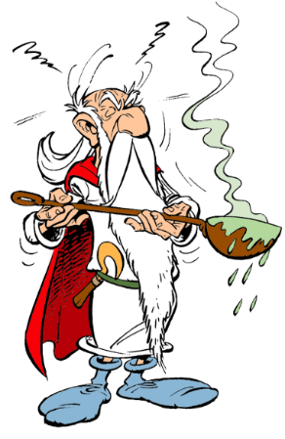

**У лабораторній печі знаходиться котел, в якому вирує 9 літрів розплавленого олова. У процесі експерименту потрібно через рівні проміжки часу тричі додавати до еліксиру по 3 літри олова. Як здійснити це, якщо в наявності лише три вогнетривкі кубки об'ємом 5, 4 і 2 літри? (Тобто потрібно мати в якийсь момент 3 порції по 3 літри)**

|  |  |  |  |  |  |  |  |  |  |  |  |  |  |  |  |  |  |  |  |  |  |  |  |  |
| --- | --- | --- | --- | --- | --- | --- | --- | --- | --- | --- | --- | --- | --- | --- | --- | --- | --- | --- | --- | --- | --- | --- | --- | --- |
|  |  |  |  |  |  |  |  |  |  |  |  |  |  |  |  |  |  |  |  |  |  |  |  |  |
|  |  |  |  |  |  |  |  |  |  |  |  |  |  |  |  |  |  |  |  |  |  |  |  |  |
|  |  |  |  |  |  |  |  |  |  |  |  |  |  |  |  |  |  |  |  |  |  |  |  |  |
|  |  |  |  |  |  |  |  |  |  |  |  |  |  |  |  |  |  |  |  |  |  |  |  |  |
|  |  |  |  |  |  |  |  |  |  |  |  |  |  |  |  |  |  |  |  |  |  |  |  |  |
|  |  |  |  |  |  |  |  |  |  |  |  |  |  |  |  |  |  |  |  |  |  |  |  |  |
|  |  |  |  |  |  |  |  |  |  |  |  |  |  |  |  |  |  |  |  |  |  |  |  |  |
|  |  |  |  |  |  |  |  |  |  |  |  |  |  |  |  |  |  |  |  |  |  |  |  |  |
|  |  |  |  |  |  |  |  |  |  |  |  |  |  |  |  |  |  |  |  |  |  |  |  |  |
|  |  |  |  |  |  |  |  |  |  |  |  |  |  |  |  |  |  |  |  |  |  |  |  |  |
|  |  |  |  |  |  |  |  |  |  |  |  |  |  |  |  |  |  |  |  |  |  |  |  |  |
|  |  |  |  |  |  |  |  |  |  |  |  |  |  |  |  |  |  |  |  |  |  |  |  |  |
|  |  |  |  |  |  |  |  |  |  |  |  |  |  |  |  |  |  |  |  |  |  |  |  |  |
|  |  |  |  |  |  |  |  |  |  |  |  |  |  |  |  |  |  |  |  |  |  |  |  |  |
|  |  |  |  |  |  |  |  |  |  |  |  |  |  |  |  |  |  |  |  |  |  |  |  |  |
|  |  |  |  |  |  |  |  |  |  |  |  |  |  |  |  |  |  |  |  |  |  |  |  |  |
|  |  |  |  |  |  |  |  |  |  |  |  |  |  |  |  |  |  |  |  |  |  |  |  |  |
|  |  |  |  |  |  |  |  |  |  |  |  |  |  |  |  |  |  |  |  |  |  |  |  |  |
|  |  |  |  |  |  |  |  |  |  |  |  |  |  |  |  |  |  |  |  |  |  |  |  |  |
|  |  |  |  |  |  |  |  |  |  |  |  |  |  |  |  |  |  |  |  |  |  |  |  |  |
|  |  |  |  |  |  |  |  |  |  |  |  |  |  |  |  |  |  |  |  |  |  |  |  |  |
|  |  |  |  |  |  |  |  |  |  |  |  |  |  |  |  |  |  |  |  |  |  |  |  |  |
|  |  |  |  |  |  |  |  |  |  |  |  |  |  |  |  |  |  |  |  |  |  |  |  |  |
|  |  |  |  |  |  |  |  |  |  |  |  |  |  |  |  |  |  |  |  |  |  |  |  |  |
|  |  |  |  |  |  |  |  |  |  |  |  |  |  |  |  |  |  |  |  |  |  |  |  |  |
|  |  |  |  |  |  |  |  |  |  |  |  |  |  |  |  |  |  |  |  |  |  |  |  |  |
|  |  |  |  |  |  |  |  |  |  |  |  |  |  |  |  |  |  |  |  |  |  |  |  |  |
|  |  |  |  |  |  |  |  |  |  |  |  |  |  |  |  |  |  |  |  |  |  |  |  |  |
|  |  |  |  |  |  |  |  |  |  |  |  |  |  |  |  |  |  |  |  |  |  |  |  |  |
|  |  |  |  |  |  |  |  |  |  |  |  |  |  |  |  |  |  |  |  |  |  |  |  |  |

**Нотатки**

|  |  |  |  |  |  |  |  |  |  |  |  |  |  |  |  |  |  |  |  |  |
| --- | --- | --- | --- | --- | --- | --- | --- | --- | --- | --- | --- | --- | --- | --- | --- | --- | --- | --- | --- | --- |
|  |  |  |  |  |  |  |  |  |  |  |  |  |  |  |  |  |  |  |  | Panoramix (32541) Free EPS, SVG Download / 4 Vector |
|  |  |  |  |  |  |  |  |  |  |  |  |  |  |  |  |  |  |  |  |  |
|  |  |  |  |  |  |  |  |  |  |  |  |  |  |  |  |  |  |  |  |  |
|  |  |  |  |  |  |  |  |  |  |  |  |  |  |  |  |  |  |  |  |  |
|  |  |  |  |  |  |  |  |  |  |  |  |  |  |  |  |  |  |  |  |  |
|  |  |  |  |  |  |  |  |  |  |  |  |  |  |  |  |  |  |  |  |  |  |  |  |  |
|  |  |  |  |  |  |  |  |  |  |  |  |  |  |  |  |  |  |  |  |  |  |  |  |  |
|  |  |  |  |  |  |  |  |  |  |  |  |  |  |  |  |  |  |  |  |  |  |  |  |  |
|  |  |  |  |  |  |  |  |  |  |  |  |  |  |  |  |  |  |  |  |  |  |  |  |  |
|  |  |  |  |  |  |  |  |  |  |  |  |  |  |  |  |  |  |  |  |  |  |  |  |  |
|  |  |  |  |  |  |  |  |  |  |  |  |  |  |  |  |  |  |  |  |  |  |  |  |  |
|  |  |  |  |  |  |  |  |  |  |  |  |  |  |  |  |  |  |  |  |  |  |  |  |  |
|  |  |  |  |  |  |  |  |  |  |  |  |  |  |  |  |  |  |  |  |  |  |  |  |  |
|  |  |  |  |  |  |  |  |  |  |  |  |  |  |  |  |  |  |  |  |  |  |  |  |  |
|  |  |  |  |  |  |  |  |  |  |  |  |  |  |  |  |  |  |  |  |  |  |  |  |  |
|  |  |  |  |  |  |  |  |  |  |  |  |  |  |  |  |  |  |  |  |  |  |  |  |  |
|  |  |  |  |  |  |  |  |  |  |  |  |  |  |  |  |  |  |  |  |  |  |  |  |  |
|  |  |  |  |  |  |  |  |  |  |  |  |  |  |  |  |  |  |  |  |  |  |  |  |  |
|  |  |  |  |  |  |  |  |  |  |  |  |  |  |  |  |  |  |  |  |  |  |  |  |  |
|  |  |  |  |  |  |  |  |  |  |  |  |  |  |  |  |  |  |  |  |  |  |  |  |  |
|  |  |  |  |  |  |  |  |  |  |  |  |  |  |  |  |  |  |  |  |  |  |  |  |  |
|  |  |  |  |  |  |  |  |  |  |  |  |  |  |  |  |  |  |  |  |  |  |  |  |  |
|  |  |  |  |  |  |  |  |  |  |  |  |  |  |  |  |  |  |  |  |  |  |  |  |  |
|  |  |  |  |  |  |  |  |  |  |  |  |  |  |  |  |  |  |  |  |  |  |  |  |  |
|  |  |  |  |  |  |  |  |  |  |  |  |  |  |  |  |  |  |  |  |  |  |  |  |  |
|  |  |  |  |  |  |  |  |  |  |  |  |  |  |  |  |  |  |  |  |  |  |  |  |  |
|  |  |  |  |  |  |  |  |  |  |  |  |  |  |  |  |  |  |  |  |  |  |  |  |  |
|  |  |  |  |  |  |  |  |  |  |  |  |  |  |  |  |  |  |  |  |  |  |  |  |  |
|  |  |  |  |  |  |  |  |  |  |  |  |  |  |  |  |  |  |  |  |  |  |  |  |  |
|  |  |  |  |  |  |  |  |  |  |  |  |  |  |  |  |  |  |  |  |  |  |  |  |  |
|  |  |  |  |  |  |  |  |  |  |  |  |  |  |  |  |  |  |  |  |  |  |  |  |  |
|  |  |  |  |  |  |  |  |  |  |  |  |  |  |  |  |  |  |  |  |  |  |  |  |  |
|  |  |  |  |  |  |  |  |  |  |  |  |  |  |  |  |  |  |  |  |  |  |  |  |  |
|  |  |  |  |  |  |  |  |  |  |  |  |  |  |  |  |  |  |  |  |  |  |  |  |  |
|  |  |  |  |  |  |  |  |  |  |  |  |  |  |  |  |  |  |  |  |  |  |  |  |  |